Эллиптический тренажер
«INSPIRIT Programm»
модель G239
Производитель: BH Fitness®, Испания 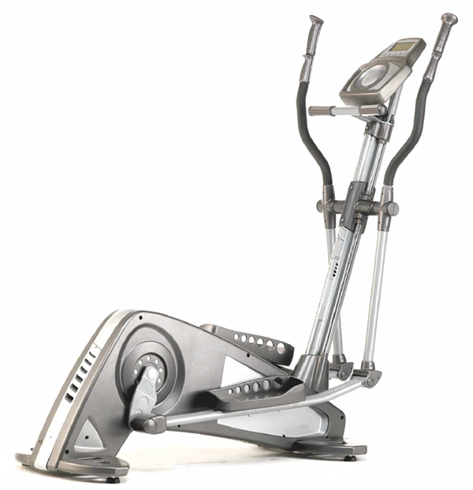

ИНСТРУКЦИИ ПО СБОРКЕ И ИСПОЛЬЗОВАНИЮ
(Instructions for assembly and use)



ИНСТРУКЦИЯ ПО БЕЗОПАСНОСТИ

Перед началом тренировок проконсультируйтесь с врачом. Очень важно пройти полное медицинское обследование. Работая по определенной тренировочной программе, не перегружайте свой организм. Если Вы почувствуете боль или дискомфорт, сразу остановите занятие и проконсультируйтесь с врачом. Используйте тренажер на твердой, ровной поверхности, с защитным покрытием на полу или на ковре. В целях безопасности, вокруг тренажера должно быть не менее 0.5 метра свободного пространства. Не позволяйте детям играть с тренажером или в непосредственной близости от него. Не прикасайтесь к движущимся частям. Осмотрите тренажер перед началом занятий на нем; чтобы убедиться в том, что все детали закреплены и все гайки, болты, педали и стойки затянуты и готовы к использованию. Для занятий надевайте удобную обувь и одежду. Не одевайте слишком свободную одежду. Не используйте кожаную обувь или обувь на высоких каблуках.
Это оборудование протестировано, и оно соответствует стандарту EN957 классу H.C., предназначено для домашнего использования. Максимальный вес пользователя 150 кг. Система торможения не зависит от скорости.
ВАЖНО
Внимательно прочитайте инструкцию перед сборкой тренажера.
Достаньте все детали из картонной упаковки и проверьте их соответствие по списку деталей, чтобы убедиться, что ничего не потерялось.
Не выбрасывайте упаковку пока тренажер полностью не собран.
Всегда используйте тренажер в соответствии с инструкциями. Если Вы обнаружите любые дефекты во время сборки или осмотре тренажера, или подозрительный звук во время занятия сразу же остановитесь. Не используйте эллептик, пока не решите проблему.

РУКОВОДСТВО К УПРАЖНЕНИЯМ

Использование Эллиптического тренажера очень полезно для Вашего здоровья; Вы сможете улучшить общее состояние организма, мускульный тонус и совместно с соответствующей диетой Вы сможете снизить и контролировать свой вес.
1. Разминка
На этом этапе тренировке ускоряется циркуляция крови в организме и мышцы подготавливаются к основной тренировке. Также уменьшается риск судороги и растяжений. Рекомендуется сделать несколько упражнений на растяжение, как показано ниже. Каждое упражнение должно длиться около 30 секунд, не переутомите мышцы. Если почувствуете боль, ОСТАНОВИТЕСЬ.
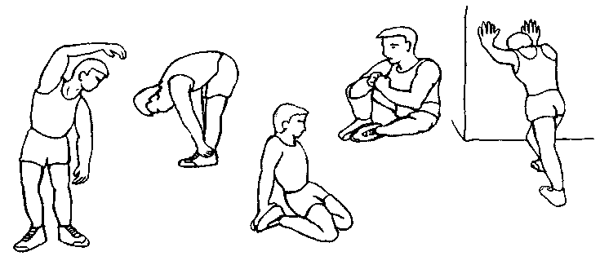
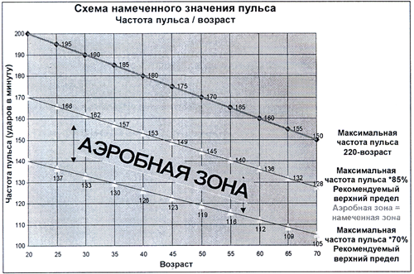
Эта фаза требует величайшее физическое напряжение. После регулярных упражнений мускулы ног станут более гибкими. Важно поддерживать постоянный ритм. Ритм упражнения должен быть достаточно быстрый, чтобы сердечный показатель находился в целевой области, как показано на следующем графике:
Разминка должна длится минимум 12 минут, хотя для большинства людей рекомендуемый сеанс 10-15 минут.
3. Релаксация
Это этап релаксации мускульной и сердечно-сосудистой системы. Он заключается в повторении разминочный упражнений, т.е. снижение сердечного ритма и длиться примерно 5 минут. Повторите упражнения на растяжение, но будьте внимательны, чтобы не растянуть мышцы. В конечном счете, Ваши тренировки должны становиться более длинными и более интенсивными. Рекомендуется заниматься минимум 3 раза в неделю с перерывом в день.
Мускульный тонус
Выберите высокий темп тренировки, для того чтобы привести мышцы в тонус. Это влечет за собой большее напряжение в мускулы ног, так что это возможно Вам придется уменьшить время упражнения. Если Вы также хотите улучшать ваше общее состояние, измените тренировочную программу. Выполните разминку и релаксацию в обычном режиме, но когда Вы достигните конца фазы упражнения, увеличьте интенсивность тренировки для того, чтобы нагрузить ноги.
Вы должны уменьшить скорость для того, чтобы сохранять ваш сердечный показатель в пределах целевой области.
Сброс веса
В этом случае, важным показателем будет величина приложенных усилий. Чем интенсивнее и продолжительней тренировка, тем больше калорий будет сожжено. Теперь у Вас другие цели, даже если Вы будете заниматься в фитнесс режиме.
ОБЩИЕ РЕКОМЕНДАЦИИ
Внимательно прочитайте все инструкции содержащиеся в этом описании. Здесь содержится важная информация по сборке, безопасности и использованию тренажера.
1. Тренажер предназначен для использования в домашних условиях. Вес занимающегося не должен превышать 150 кг.
- .Не прикасайтесь к движущимся частям тренажера.
- .Держите оборудование подальше от детей и животных. Оборудование спроектировано только для использования взрослыми. Тренажер - не игрушка.
- .Владелец тренажера отвечает за то, что другие пользователи ознакомлены с правилами безопасности и умеют с ним обращаться.
- .Одновременно на тренажере может заниматься один человек.
- .Используйте удобную одежду и обувь, следите, чтобы шнурки были завязаны.
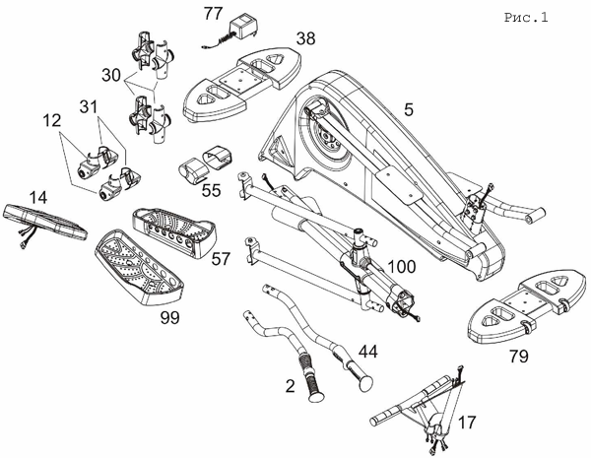

1. ИНСТРУКЦИИ ПО СБОРКЕ
Достаньте все детали из упаковки и убедитесь в их наличии по списку:
ВНИМАНИЕ: Рекомендуется помощь второго человека при сборке Рис 1 Список деталей.
(2) Правая стойка качания
(5) Основание.
(12) Левый и правый (R) нижний защитный кожух шарнира стойки качания.
(14) Монитор.
- 4 Верхних защитных кожуха стойки качания (L-R)
- Левый и правый (L) нижний защитный кожух шарнира стойки качания.
(38) Задняя ножка с регуляторами уровня.
(44) Левая стойка качания.
(82) Левая подставки для ноги.
(83) Правая подставки для ноги.
(55) Левая нижняя накладка подставки для ноги.
(55) Правая нижняя накладка подставки для ноги
(57) Левая верхняя накладка подставки для ноги.
(77) Адаптер, (Mod.238- 6v); (Mod.239- 9V).
(79) Передняя ножка с колесиками
- Правая верхняя накладка подставки для ноги.
- Основная стойка.

Рис 2 ГАЙКИ и ВИНТЫ

(4) Винты M-8x36
(3) Гайка контровочная M-8
- Плоская шайба M-8
- Пружинная шайба M-8.
(13) Винты M-3x20
(29) Винты M-8x25.
(9) Винты M-8x15
(56) Винты DIN 603 M-10x45
(32) Гайка контровочная M-10.
(33) Плоская шайба M-10
(49) Винты M-5x10
(21) Винты M-5x16
(A) Гаечный ключ с крестовой отверткой.
- Ключ 5mm.
(C) Ключ 6mm.
2. УСТАНОВКА НОЖЕК.
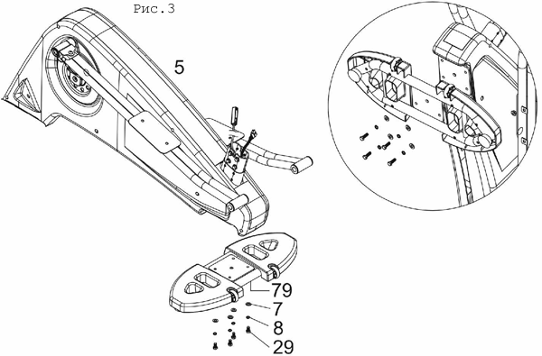
ВНИМАНИЕ: Рекомендуется помощь второго человека при сборке.
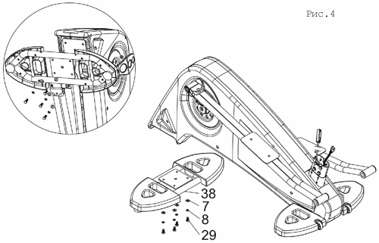
Сначала, поднимите переднюю часть тренажера, используя в качестве подпорки, например, упаковочный ящик. Поднесите переднюю ножку с колесиками (79) к основанию (5) расположив колесики впереди тренажера, Рис 3, вставьте винты (29), плоские шайбы (7) и пружинные шайбы (8), и тщательно затяните. Проделайте аналогичную операцию с задней ножкой. Поднимите заднюю часть тренажера, используя в качестве подпорки, например, упаковочный ящик. Присоедините заднюю ножку с регуляторами уровня (38), и совместите отверстия, Рис 4. Вставьте винты (29), плоские шайбы (7) и пружинные шайбы (8), и тщательно затяните.
ВНИМАНИЕ:
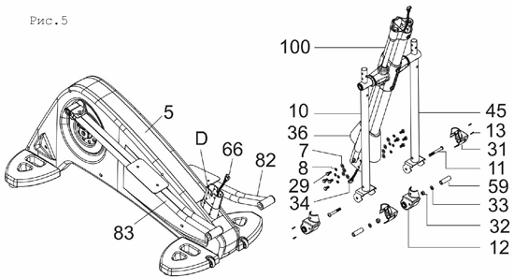
Рекомендуется примерно один раз в месяц проверять затяжку винтов тренажера.
3. УСТАНОВКА ОСНОВНОЙ СТОЙКИ
Mod. G-238.-
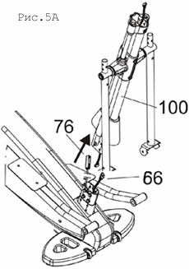
Выкрутите винты (29), плоские шайбы (7) и пружинные шайбы (8) из нижней части основной стойки(D). Рис.5.
Затем, поднесите основную стойку (100) к основанию (5), Рис 5. Возьмите конец кабеля регулятора нагрузки (76), из нижней части основной стойки (100) и соедините его как показано на Рис. 5A.
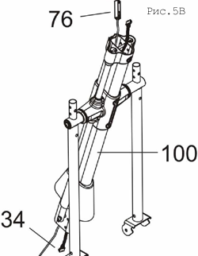
Соедините коннекторы 66 и 34, Рис. (5B).
Соедините основную стойку (100) с основанием (5) в направлении стрелки, Рис. 5, убедившись, что кабели не зажаты.
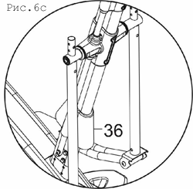
Теперь установите винты (29), шайбы (7) и (8), которые Вы предварительно выкрутили, Рис. 5, и тщательно затяните.
Опустите нижнюю часть секции регулятора нагрузки вдоль основной стойки (100) вниз к основанию тренажера (5), Рис 6C.

ВНИМАНИЕ:
Рекомендуется примерно один раз в месяц проверять затяжку винтов тренажера.
Mod. G-239.-
Выкрутите винты (29), плоские шайбы (7) и пружинные шайбы (8) из нижней части основной стойки(D). Рис.5.
Затем, поднесите основную стойку (100) к основанию (5), Рис 5, соедините коннекторы 66 и 34, Рис. (5B).

Соедините основную стойку (100) с основанием (5) в направлении стрелки, Рис. 5, убедившись, что кабели не зажаты.
Соедините основную стойку (100) с основанием (5) в направлении стрелки, Рис. 5, убедившись, что кабели не зажаты.
Опустите нижнюю часть секции регулятора нагрузки вдоль основной стойки (100) вниз к основанию тренажера (5), Рис 6C.
ВНИМАНИЕ:
Рекомендуется примерно один раз в месяц проверять затяжку винтов тренажера.
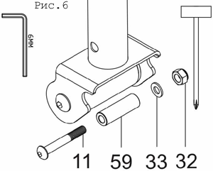
4. УСТАНОВКА ПОДСТАВОК ДЛЯ НОГ
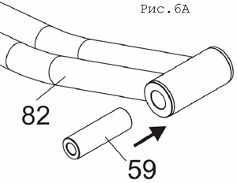
Отпустите винт (11) вместе с втулкой (59), шайбу (33) и гайку (32), используя ключи (B) и (C), Рис. (6).
Возьмите левую подставку для ноги (82) вставьте втулку (59) в направлении стрелки, Рис. (6A) для центрирования.Далее, установите левую подставку для ноги в "U" образный зажим на нижней части левой рукояти (10), Рис. (6B).
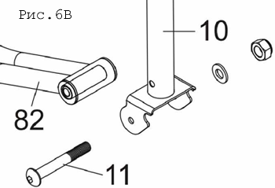
Вставьте винт (11), as как показано на Рис. 6B, установите шайбу (33) гайку контровочную (32), и тщательно затяните. Возьмите правую подставку для ноги (83) и проделайте ту же процедуру, что и с левой подставкой.
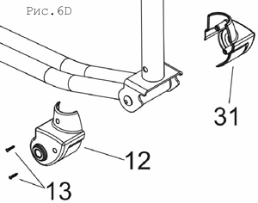

Теперь установите защитный кожух переднего шарнира(12) и кожух (31) и с помощью винтов(13) зафиксируйте их, Рис. 6D.
5. УСТАНОВКА МОНИТОРА
Выкрутите винты (15), Рис. 7, с обратной стороны монитора (14).
Mod. G-238
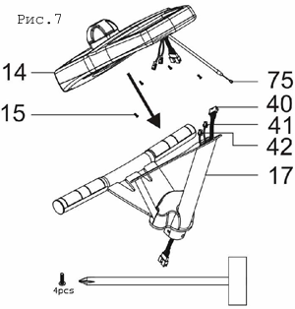
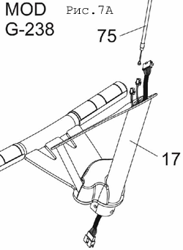
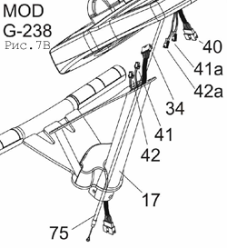
Вставьте конец кабеля (75) внутрь трубы основания монитора (17), Рис. 7A. Соедините коннекторы (40 & 34). Коннекторы датчика пульса (41a с 41) и (42a с 42), Рис. (7B). Вставьте монитор в рулевую стойку (17), по направлению стрелки, как показано на Рис. 7, заправьте кабели в стойку проследив, что кабели не зажаты.
Закрутите винты (15) предварительно удаленные.
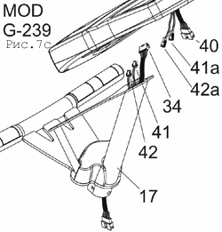
Mod.G-239.-
Выкрутите винты (15), Рис. 7, с обратной стороны монитора (14).
Соедините коннекторы (40 & 34).
Коннекторы датчика пульса (41a с 41) и (42a с 42), Рис. (7C).
Вставьте монитор в рулевую стойку (17), по направлению стрелки, как показано на Рис. 7, заправьте кабели в стойку проследив, что кабели не зажаты.
Закрутите винты (15) предварительно удаленные.
Теперь установите защитный кожух переднего шарнира(12) и кожух (31) и с помощью винтов(13) зафиксируйте их, Рис. 6D.
6.- УСТАНОВКА РУЛЯ (ОСНОВАНИЯ МОНИТОРА)
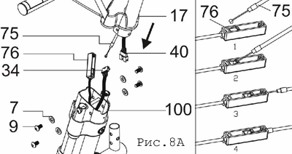
Возьмите Конец кабеля нагрузки (75), продетый через нижнюю часть основной стойки (17) и соедините с замком датчика нагрузки его (76), как показано на Рис 8A. Соедините коннектор (40), выходящий из основной стойки, с коннектором (34), исходящим из основания (17) тренажера, Рис 8A.
Соедините основную стойку (17) с основанием (100) в направлении стрелки, Рис 8A, проследив, что кабели не зажаты.
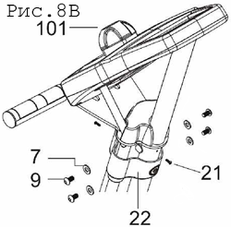
ВНИМАНИЕ: Перед фиксацией винтов, убедитесь что регулятор нагрузки (101) легко вращается по и против часовой стрелки.
Теперь установите винты (9), шайбы (7), Рис. 8B, и тщательно затяните. Поднимите секцию регулятора нагрузки вдоль основной стойки(22) вплоть до основания монитора(17), Рис. 8B и зафиксируйте его используя винты(21).

7. УСТАНОВКА СТОЕК КАЧАНИЯ
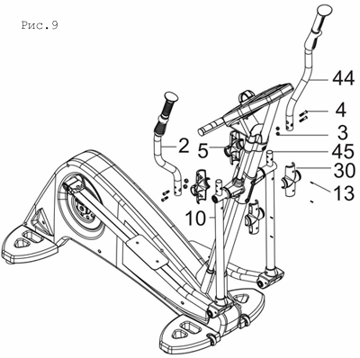
Возьмите левую стойку (44) (помеченную буквой "L").
Установите левую стойку качания (45) (помеченную буквой "L") на шпиндель основной стойки, Рис. 9, вставьте винты (4), и с помощью гаек с колпачком (3) тщательно затяните.
Проделайте ту же процедуру с правой стойкой качания (2).
8. УСТАНОВКА ЗАЩИТНЫХ КОЖУХОВ СТОЕК КАЧАНИЯ
Возьмите защитные кожухи (30), помеченные изнутри буквами "R", и поместите их на верхнем шарнире правой стойки, как показано на Рис. 9. Теперь при помощи винтов (13) закрепите их.
Проделайте ту же процедуру с шарниром левой стойки качания, используя защитные кожухи (30) помеченные изнутри буквами "L".
- УСТАНОВКА НАКЛАДОК ПОДСТАВОК ДЛЯ НОГ
Поместите левую накладку подставки для ноги (57) (помеченную буквой "L"), на левую подставку для ноги (82) Рис.10, установите винты(56), шайбы(33) и гайки(32) предварительно удаленные и затяните их тщательно.
Затем, поместите правую накладку подставки для ноги(99) (помеченную буквой "R") на правую подставку для ноги (83) , установите винты(56), шайбы(33) и гайки(32) предварительно удаленные и затяните их тщательно.
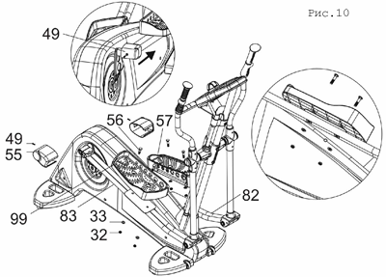
Присоедините левую нижнюю накладку подставки для ноги (55), Рис 10, и зафиксируйте ее (49). Дале проделайте ту же процедуру для другой ноги.

10. УСТАНОВКА НАГРУЗКИ.
Model G-239.-
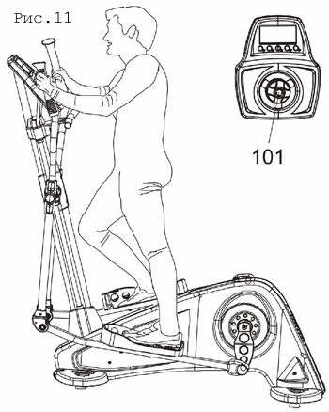
Для обеспечения равномерного уровня нагрузки в течение тренировки, тренажер оснащен датчиком регулировки нагрузки
(101), обеспечивающий всевозможные уровни нагрузки, Рис. 11. Для увеличения уровня нагрузки на педаль поверните регулятор нагрузки (101) по часовой стрелке (+), пока нагрузка полностью будет соответствовать Вашим требованиям. Для уменьшения уровня нагрузки на педаль поверните регулятор нагрузки (101) против часовой стрелки (-).
УСТАНОВКА.
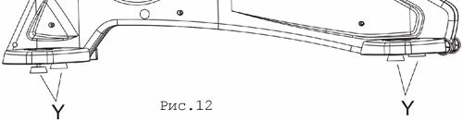
После сборки тренажера убедитесь в том, что он выровнен и устойчиво стоит на полу. Это может быть достигнуто с помощью регулятора (Y) вверх или вниз, как показано на Рис 12.
ПЕРЕДВИЖЕНИЕ И ХРАНЕНИЕ.
Тренажер оборудован колесиками (W), как показано на Рис 13, для удобства передвижения. Два колесика впереди орбитрека позволяют легко передвинуть тренажер в любое выбранное место слегка приподняв его заднюю часть. Храните тренажер в сухом месте, не подверженному перепаду температур.
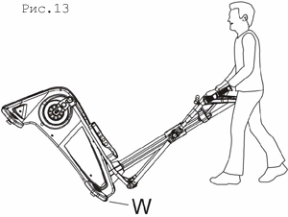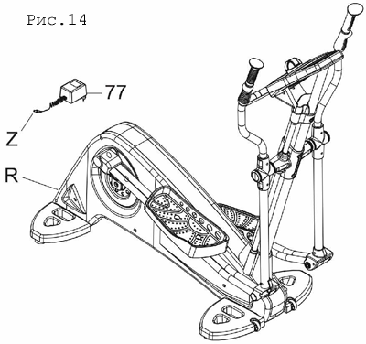
ПОДКЛЮЧЕНИЕ
Вставьте штекер блока питания (Z) в соответствующее ему гнездо в основании(R) тренажера после этого подключите блок питания (77) к электрической сети 220 V, Рис 14.

BH ОСТАВЛЯЕТ ЗА СОБОЙ ПРАВО МОДИФИЦИРОВАТЬ СПЕЦИФИКАЦИЮ СВОИХ ПРОДУКТОВ БЕЗ ПРЕДШЕСТВУЮЩЕГО УВЕДОМЛЕНИЯ

РУКОВОДСТВО К УПРАЖНЕНИЯМ
(Exercise guide)

Иметь хорошую физическую форму означает иметь возможность наслаждаться жизнью в полной мере. Стиль жизни современного общества не активен. Мы перегружаем себя диетами и страдаем от стрессов. Врачи единодушны в преимуществе правильно подобранных программ упражнений для улучшения физического здоровья, контроля веса и релаксации.
ЧТО ДАЮТ УПРАЖНЕНИЯ
Регулярные физические упражнения с минимальным уровнем нагрузки и длительностью 15 - 20 мин называются аэробным. Аэробным упражнением является упражнение, которое использует кислород. Обычно это продолжительное упражнение без перерывов. Наряду с сахаром и жиром организм человека нуждается в кислороде. При регулярных занятиях количество поступающего кислорода в мышцы увеличивается: лучше работают легкие, сердце и в целом сердечно-сосудистая система. Энергия требующаяся для тренировок сжигает килокалории (более привычное название Калории).
СООТНОШЕНИЕ МЕЖДУ УПРАЖНЕНИЯМИ И КОНТРОЛЕМ ВЕСА
Если Вы потребляете больше калорий, чем сжигаете, результатом является прибавление в весе, и соответственно, если Вы сжигаете больше калорий, чем потребляете, Вы теряете в весе. В состоянии покоя наши тела сжигают около 70 калорий в час, чтобы функционировало сердце, легкие и вся сердечно-сосудистая система.
В таблице показаны приблизительное потребление энергии для среднего человека весом 70 кг, занимающегося различной деятельностью.

ДЕЯТЕЛЬНОСТЬ | ПОТРЕБЛЕНИЕ КАЛОРИЙ В ЧАС
Прогулка, умеренный темп | 140
Домашняя работа | 150
Плаванье (400m/ч) | 300
Танцы | 350
Быстрая ходьба (6 km/ч) | 370
Теннис | 420
Езда на велосипеде (30 km/ч) | 500
Сквош | 690
ПРОВЕРКА СЕРДЕЧНОГО РИТМА
Рабочий показатель тела отражен показателем сердечного ритма (пульсации) который увеличивается с увеличением рабочих нагрузок. Усилие занятий на тренажере зависит от скорости или нагрузки. Если Вы увеличиваете скорость, увеличивается нагрузка и сердечный ритм. При постоянной нагрузке, сердечный ритм увеличивается до точки, в которой величина нагрузки не имеет значение, и пульс не увеличивается. Этот показатель известен как максимальный сердечный показатель, который уменьшается с возрастом. Знакомая всем формула для расчета этого максимального сердечного показателя - 220 минус возраст.
Сердечный ритм | Пульс
Максимальный 170
85% 144 | АЭРОБНАЯ ЗОНА
75% 127 | АЭРОБНАЯ ЗОНА
65% 110 | АЭРОБНАЯ ЗОНА
Тренировка должна проводиться на уровне 65% - 85% от максимального сердечного показателя в течение 15-20 минут. Рекомендуется не превышать уровень 85%.
Пример: 50 лет
220-50=170 пульс.
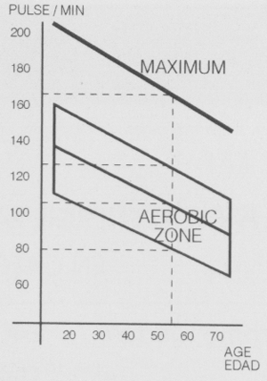
ТРЕНИРОВОЧНАЯ ПРОГРАММА
Допуская то, что тренировочные программы варьируются в зависимости от возраста и тренированности человека, Мы настаиваем на том, чтобы люди любого возраста перед началом занятий проконсультировались с врачом. Конечной целью занятий является достижение определенного уровня физического тонуса, контроль веса и релаксация. Ваша тренировочная программа должна быть постепенной, разнообразной и безопасной. Мы рекомендуем аэробные тренировки 3-5 раз в неделю продолжительностью около 20 - 25 минут.
Очень важно проводить разминку перед тренировкой. Разогрейте мышцы в течение 2-3 минут. Разминка защитит Ваши мышцы и подготовит сердечно-сосудистую систему к занятию.
Следующий шаг это тренировка в течении 15-20 минут с показателем сердечного ритма от 65 до 75% от его максимального значения. Если Вы в хорошей физической форме, величину показателя сердечного ритма можно увеличить до 75 и 85 % . Позже, с улучшением физической формы, Вы сможете разделить время между двумя уровнями не превышая 85% (аэробной зоны) и не достигая красной зоны, которая соответствует максимальному значению сердечного ритма, который нельзя превышать в зависимости от Вашего возраста.
В конце тренировки очень важно расслабить Ваши мышцы. Для этого, продолжайте занятие с минимальным ритмом в течение 2 - 3 минут пока значение Вашего пульса не упадет до 65 %. Это позволит избежать боли в мышцах особенно после изнурительных тренировок. Рекомендуется заканчивать занятие упражнениями на полу, чтобы максимально растянуть мышцы.
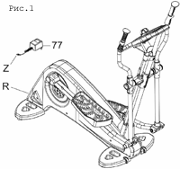
ЭЛЕКТРОННЫЙ МОНИТОР
ПОДКЛЮЧЕНИЕ
Вставьте штекер блока питания (Z) в соответствующее ему гнездо в основании(R) тренажера после этого подключите блок питания (77) к электрической сети 220 V, Рис 1.
Для того, чтобы дать Вам больше возможности для управления ходом тренировки, это электронное устройство снабжено возможностью одновременного считывания скорости, расстояния, времени, калорий и показателя пульса.
Если в ходе тренировки Вы нажмете кнопку START/STOP, все функции пользователя приостановятся. При повторном нажатии START/STOP произойдет рестарт тренажера. Монитор отключиться автоматически, если занятие на нем было прекращено более чем на 4 минуты.
ФУНКЦИИ МОНИТОРА
На мониторе расположены 6 кнопок: TEST, ENTER, UP, DOWN, START/ STOP, MODE. Программный уровень, который Вы выбрали, одновременно показывается на центральном мониторе
Внизу дисплея расположены 6 окон, отображающих TIME; RPM/ SPEED; DISTANCE/ODOMETER (общая дистанция); CALORIES; THR (TARGET HEART RATE); PULSE RATE. Компьютер содержит также 1 ручную программу, 6 программ с изменяемыми уровнями нагрузки; 1 BODY FAT программа; 4 программы контроля пульса; 1 программа определенная пользователем. В режиме тренировки или паузы Вы можете переключаться между окнами (RPM/SPEED) и (DIST/ODO) при помощи кнопки MODE. Вы сможете сбросить все показатели на 0 удерживая кнопку START/STOP в течение 3 секунд.

MANUAL FUNCTION (РУЧНАЯ ФУНКЦИЯ) P1-
Нажмите кнопку START/STOP для включения монитора, На дисплее появиться сообщение PROGRAM 1.
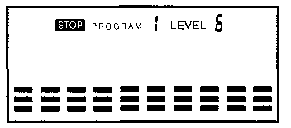
Воспользуйтесь кнопками UP/DOWN для выбора уровня нагрузки, всего существует 16 уровней.
Программирование времени.
Нажмите кнопку START/STOP для включения монитора, затем удерживайте кнопку ENTER, пока окошко time начнет мигать, с помощью кнопок UP/DOWN Вы можете запрограммировать время тренировки(в диапазоне от 1-99 минут), установите время и нажмите START / STOP для начала тренировки. Начнется обратный отсчет времени до нуля, после этого компьютер несколько раз издаст звуковой сигнал, сигнализируя, что Вы достигли запрограммированной величины времени тренировки.
Программирование дистанции:
Нажмите кнопку START/STOP для включения монитора, затем удерживайте кнопку ENTER, пока окошко distance начнет мигать, с помощью кнопок UP/DOWN Вы можете запрограммировать дистанцию тренировки (от 0.1-999 км), установите дистанцию и нажмите START / STOP для начала тренировки. Начнется обратный отсчет дистанции до нуля, после этого компьютер несколько раз издаст звуковой сигнал, сигнализируя, что Вы достигли запрограммированной величины дистанции тренировки.
Программирование количества калорий.
Нажмите кнопку START/STOP для включения монитора, затем удерживайте кнопку ENTER, пока окошко calorie window начнет мигать, с помощью кнопок UP/DOWN Вы можете запрограммировать количество калорий (от 50-9950 Кал.), установите количество калорий и нажмите START / STOP для начала тренировки. Начнется обратный отсчет калорий до нуля, после этого компьютер несколько раз издаст звуковой сигнал, сигнализируя, что Вы достигли запрограммированной величины.
Программирование функции HEART RATE (Показатель пульса):
Нажмите кнопку START / STOP и монитор включиться, затем удерживайте кнопку ENTER, пока окошко AGE начнет мигать, с помощью кнопок UP/DOWN Вы можете запрограммировать Ваш возраст. Когда Вы ввели ваш возраст, компьютер предложит Вам целевой сердечный показатель для тренировки, который представляет собой величину равную 85% от максимального показателя пульса и считается по формуле 220 минус Ваш возраст. Это означает, что если ваш фактический сердечный показатель равняется или больше, чем эта величина, он начнет мигать, советуя Вам замедлиться или уменьшить уровень нагрузки.

PROGRAM FUNCTION(ПРОГРАММНАЯ ФУНКЦИЯ) P2-P7.-
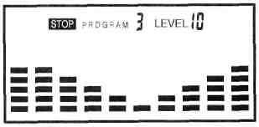
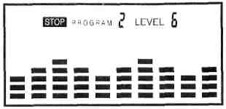
Нажмите кнопку START / STOP и монитор включиться. На дисплее появиться сообщение PROGRAM 1. Воспользуйтесь кнопками UP/DOWN для выбора графика программы (2-7), который Вы желаете использовать в ходе тренировки.
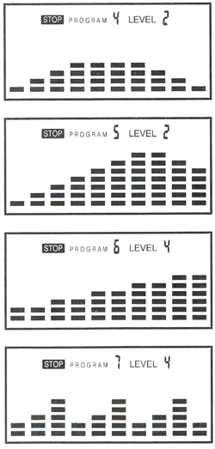
Нажмите кнопку START / STOP для начала занятий. Продолжительность графика программы составляет 30 минут, разделенного на 3 минутные этапы. Если Вы сами решите задать время тренировки, это время будет разделено на 10 этапов. Вы можете варьировать уровень нагрузки в течение тренировки при помощи кнопок UP / DOWN.
BODY FAT PROGRAM P8.-
Программа 8 создана для подсчета процентного содержания жира в теле пользователя и затем создаются специфические профили нагрузки.
Нажмите кнопку START / STOP и монитор включиться. На дисплее появиться сообщение PROGRAM 1. Воспользуйтесь кнопками UP/DOWN для выбора программы 8.
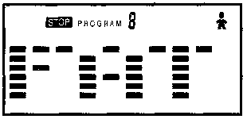
Нажмите ENTER и с помощью кнопок UP / DOWN введите свой sex (пол) (Male(Мужчина)-Female(Женщина)), и нажмите ENTER для подтверждения. С помощью кнопок UP / DOWN введите свой HEIGHT(Рост) (от 110 до 250 см), и нажмите ENTER для подтверждения. С помощью кнопок UP / DOWN введите свой AGE(Возраст) (от 10 до 99 лет).
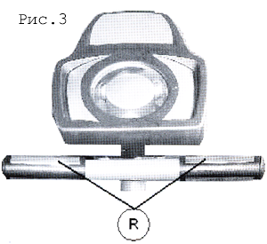
Нажмите кнопку START / STOP и коснитесь руками датчиков пульса (R), как показано на Рис 3, и через несколько секунд на экране появится FAT % (величина процентного содержания жира); BMR (Basal metabolism ratio); BMI (Body Mass Index, height-weight ratio) and BODY TYPE. На основном экране отобразится тип профиля для вашего типа тела.
Если на мониторе появиться код ошибки «E-3» это означает, что произошла ошибка, прикоснитесь руками датчиков пульса (R) повторно, Рис 3.
СРАВНИТЕЛЬНАЯ ТАБЛИЦА: процентное содержание жира %
ПОЛ/ЖИР% | НИЗКОЕ | НИЗКОЕ/ СРЕДНЕЕ | СРЕДНЕЕ | ВЫСОКОЕ
МУЖЧИНА | < 13% | 13%-25,8% | 26%-30% | >30%
ЖЕНЩИНА | <23% | 23%-35,8% | 36%-40% | >40%

СРАВНИТЕЛЬНАЯ ТАБЛИЦА: BMI
ХУДОБА = | НОРМАЛЬНО+ | СЛЕГКА  ИЗБЫТОЧНЫЙ | ИЗБЫТОЧНЫЙ
<18,5 | = 18,5-24,9 | =25-30 | <30
BODY TYPE
Существуют 9 типов тел в зависимости от процентного содержания жира.

ТИП1 | (5%-9%) Чрезвычайно атлетический
ТИП2 | (10%-14%) Идеальный спортсмен
ТИП3 | (15%-19%) Худощавый
ТИП 4 | (20%-24%) Спортсмен
ТИП 5 | (25%-29%) Идеальная форма
ТИП 6 | (30%-34%) Нормальный вес
ТИП 7 | (35%-39%) Слегка избыточный
ТИП 8 | (40%-44%) Избыточный
ТИП 9 | (45%-50%) Ожирение

Программы управления показателем сердечного ритма P9-P12.
Программы с 9 по 12 называются программами управления сердечного ритма Heart Rate Control (HRC).
В программе 9 Вы можете выставить постоянный показатель сердечного ритма, и в зависимости от того выше ли Ваш пульс запрограммированного показателя тренажер автоматически уменьшит уровень нагрузки и наоборот, если Ваш пульс ниже установленного, тренажер автоматически увеличит уровень нагрузки.
В программах с 10 по 12 вы можете выставить различные величины максимального сердечного показателя в зависимости от Вашего возраста (величина максимального показателя считается по формуле 220 – Ваш возраст).
Программа 10 - 60% от максимального показателя пульса
Программа 11 - 75% от максимального показателя пульса
Программа 12 - 85% от максимального показателя пульса

Для того чтобы ввести данные в программы проделайте следующие шаги:
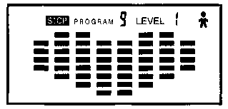
Нажмите кнопку START / STOP и монитор включиться. На дисплее появиться сообщение MANUAL 1. Воспользуйтесь кнопками UP/DOWN для выбора программы с 10 до 12.
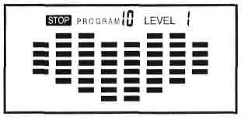
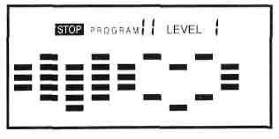
Нажмите ENTER и окошко TIME начнет мигать, указывая Вам ввести время тренировки. Нажмите ENTER и введите дистанцию, нажмите ENTER и введите количество калорий. Нажмите ENTER для ввода Вашего возраста. Для начала тренировки нажмите кнопку START / STOP.
При использовании этих программ держите свои руки на сенсорах пульса (R), Рис. 3. В нижнем окошке монитора (TARGET H.R) будет показана величина Вашего сердечного показателя.
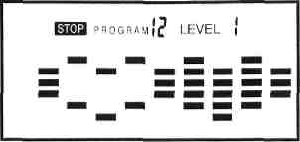
ПОЛЬЗОВАТЕЛЬСКАЯ ПРОГРАММА P13.-
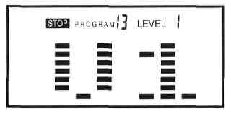
Программа 13 пользовательская программа. Для пользования данной функцией: Нажмите кнопку START/STOP для включения монитора, на экране появиться надпись PROGRAM 1. При помощи кнопок UP/DOWN выберите программу 13.
Нажмите кнопку ENTER, и окошко TIME начнет мигать, Вы можете установить продолжительность тренировки. Нажмите кнопку ENTER для программирования расстояния. Нажмите кнопку ENTER для программирования калорий. Нажмите кнопку ENTER для программирования Вашего возраста. Нажмите кнопку ENTER, и первый столбец графика Вашего профиля начнет мигать, при помощи кнопок UP/DOWN запрограммируйте желаемый уровень нагрузки, нажмите ENTER и второй столбец профиля начнет мигать и так далее, пока Вы не запрограммируете полный профиль Вашей тренировки, нажмите кнопку START/STOP для начала. Если Вы не запрограммировали лимит времени, общая продолжительность тренировки будет составлять 30 минут, т.е. 3 минуты каждый этап.
Измерение пульса с помощью сенсоров на руле
В этой модели величина пульса измеряется касанием обеих рук к сенсорам (R), расположенных на руле, как показано на Рис. 3. Уровень Вашего пульса измеряется, как только Вы касаетесь двумя руками датчиков пульса(R) которыми оснащен тренажер. Через несколько секунд на экране появиться значение Вашего пульса. В момент измерения возле величины пульса будет мигать значок сердца
Если обе руки не касаются сенсоров как показано на Рис 3, функция измерения пульса не будет работать.
Если значок «0» появился на экране монитора или значок сердца не мигает, убедитесь, что обе руки касаются сенсоров и коннекторы (41-41а) и (42-42a) присоединены с обратной стороны компьютера.

Измерение пульса с помощью телеметрического датчика
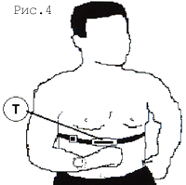
(Опционально)
Компьютер обладает возможностью получения сигнала от телеметрической системы измерения пульса.
Система состоит из приемника и передатчика (T) (грудная полоса) рис 4.
Система телеметрического измерения пульса обладает приоритетом над системой измерения пульса с помощью сенсоров на руле, когда оба способа используются вместе.

(Смотри измерение пульса с помощью телеметрического датчика в инструкции).
ТЕСТ РЕЗУЛЬТАТОВ ТРЕНИРОВКИ:
ФИТНЕСС
Электронное устройство тренажера обладает возможностью проводить тесты на восстановление. Вы сможете определить, как долго происходит восстановление величины Вашего пульса по окончании тренировки. После тренировки не убирайте руки с сенсоров пульса и нажмите кнопку «Recovery Test: Fitness», после чего начнется 1 минутный обратный отсчет. На мониторе будут отображаться показатели Time и Pulse. В течении 1 минуты электронное устройство будет измерять величину Вашего пульса. Время восстановления сердечного показателя будет отображено на линии показателя Сердца.
Если, в любое время в течение этой минуты, Вы решаете покинуть этот тест, тогда нажмите кнопку " Recovery (Восстановления)" и это возвратит Вас к основному экрану.
Через минуту, электронное устройство определит разницу и будет произведена оценка значения вашего пульса с результатом: «F1, F2….F5,F6»; где «F1» является лучшим (фитнесс «Отлично») и F6 худший (фитнесс «Очень слабо»).
Нажав кнопку RECOVERY, Вы возвратитесь к основному меню, в котором останутся те же функции, что и перед началом теста.
Сравнение между рабочим сердечным показателем и сердечным показателем восстановления обеспечивается быстрым и простым методом, показывающим Ваш уровень тренированности.
Ваша оценка пригодности является показателем того, как быстро ваше сердце восстанавливается после физического напряжения.
Если Вы будете заниматься регулярно, то Ваш показатель физического состояния будет улучшаться.

Тест не будет проводиться, если сенсоры соединены не правильно или на экране появился код ошибки «E1».
Тест не будет проводиться, если обе руки не будут касаться сенсоров (R) или Вы остановите упражнение.
Если на экране появился код ошибки «E1» это означает, что Ваши руки не касаются сенсоров (R).
Если на экране появился код ошибки «E2» это означает, что Вы не остановили занятие.

УСТАНОВКА ЭЛЕКТРОННОГО МОНИТОРА.

ПРИСОЕДИНЕНИЕ КАБЕЛЯ ОБРАТНОЙ связи.
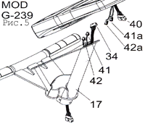
Возьмите кабель (41a-42a), выходящий из основной стойки (46), и вставьте его в коннектор (41-42) с обратной стороны компьютера как показано на Рис. 5

МОНТАЖ ОСНОВНОГО КАБЕЛЯ
Соедините кабель (34) исходящий из компьютера, Рис 5, с замком кабеля (40) выходящим из стойки тренажера. Выкрутите винты (15) из основания монитора и установите монитор вверху стойки (17), проследив, что кабели не зажаты, и зафиксируйте.
ВОЗМОЖНЫЕ НЕИСПРАВНОСТИ
Проблема:
Монитор включен, но работает только функция TIME (время)
Решение:
a.- Убедитесь что кабель подключен.
Проблема: монитор не работает или горит тускло
Решение:
a.- Убедитесь что адаптер подключен к сети и его штекер подключен к тренажеру.
b.- Проверьте напряжение в сети
Problem: Сегменты монитора не видны или на экране появляются сообщения кодов ошибок.
Решение:
a. -Выньте батареи на 15 секунд и вставьте обратно,
b. –Проверьте заряд батареек, если они разряжены -замените их.
c- Если предыдущие шаги не помогли, замените компьютер.
6V 1 Amp. Адаптер
Проблема: Компьютер не включается.
Решение:
a.-Проверьте напряжение в сети 220 V .
b.-Проверьте соединение между адаптером и компьтером.
c- Проверьте кабель монитора.
d.-Проверьте соединение кабелей в основной стойке.

Избегайте попадания на компьютер прямых солнечных лучей, так как это может повредить ЖК монитор. Также не стучите по нему и не мочите.

BH ОСТАВЛЯЕТ ЗА СОБОЙ ПРАВО МОДИФИЦИРОВАТЬ СПЕЦИФИКАЦИЮ СВОИХ ПРОДУКТОВ БЕЗ ПРЕДШЕСТВУЮЩЕГО УВЕДОМЛЕНИЯ

Инструкция пользования монитором TZ-6120
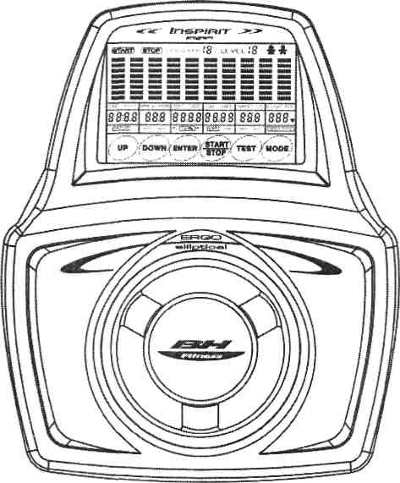
ВКЛЮЧЕНИЕ
При включении, как только все ЖК дисплеи засветятся, компьютер подаст звуковой сигнал. После этого он переключиться Manual(Ручной) программный режим.
Замечание: Если в течение 4 минут нет сигналов или не производиться ввод данных, компьютер перейдет в режим ожидания. Нажмите любую кнопку для включения компьютера.
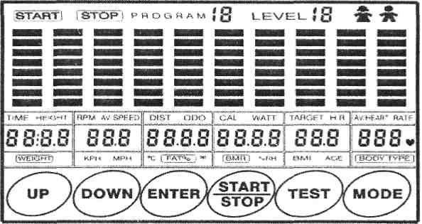
Пауза
Тренировка может быть остановлена нажатием кнопки 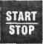. При нажатии кнопки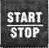 тренировка возобновиться.
Выбор режима тренировки

После включения нажмите кнопки для выбора, а затем кнопку 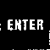 для подтверждения выбранного режима.
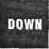

Существуют 5 видов основных тренировочных программ:
Manual(Ручная), Pre-programs(Предустановленная), Body Fat Program(Программа определения жиров в теле), Target Heart Rate program(Программа определения целевого сердечного показателя), Heart Rate Control program(Программа контроля пульса) И User Program(Пользовательская программа).
ФУНКЦИИ КНОПОК
ФУНКЦИИ | ОПИСАНИЕ
 | Старт & Пауза тренировки.  Начало и конец программы определения жиров в теле.  Используется в режиме стоп. Вы сможете сбросить все показатели на 0 удерживая кнопку START/STOP в течение 3 секунд.
 | Уменьшение величины выбранных рабочих параметров: TIME(ВРЕМЯ),  DISTANCE(ДИСТАНЦИЯ), и т.д.  В ходе тренировки, можно уменьшить уровень нагрузки.
 | Увеличение величины выбранных рабочих параметров. В ходе тренировки, можно увеличить уровень нагрузки.
 | Для ввода желаемой величины или режима.
 | Нажмите для инициализации функции Recovery восстановления пульса.  Через минуту будут получены результаты фитнесс теста 1-6. Где F1 лучший, а F6 худший результат.
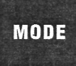 | Нажмите для переключения между показателями RPM to SPEED, ODO to DIST, WATT to CAL в ходе тренировки.
Программирования рабочих параметров
После выбора желаемого рабочего режима: Manual, Pre-set Programs, Body Fat, Target Heart Rate, Heart Rate Control and User Program, с целью достижения желаемых результатов Вы можете запрограммировать некоторые параметры тренировки.
ПАРАМЕТРЫ ТРЕНИРОВКИ:
TIME (ВРЕМЯ)
DISTANCE (ДИСТАНЦИЯ)
CALORIES (КАЛОРИИ)
AGE (ВОЗРАСТ)
Замечание: В определенных программах некоторые параметры не могут быть изменены.
Time(Время) и Distance(Дистанция) не могут программироваться одновременно.
После выбора программы, нажмите кнопку , параметр "Time" начнет мигать.

При помощи кнопок 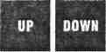 Вы можете ввести желаемую величину времени. Нажмите для ввода величины.
Следующий параметр начнет мигать. Используйте кнопки
Нажмите для начала тренировки.
Немного информации о рабочих параметрах

Название | Диапазон | Величина по умолчанию | Приращение | Описание
Time(Время) | 0:00-99:00 | 00:00 | ±1:00 | 1.Когда показывается величина 0:00, Время считается вперед.  2.Если величина времени 1:00-99:00,  Идет обратный отсчет до 0.
Distance  (Дистанция) | 0.00-999.0 | 0.00 | ±1.0 | 1. Когда показывается величина 0.0, дистанция считается вперед.  2.Если величина дистанции 1.0-9990, Идет обратный отсчет до 0.
Calories  (Калории) | 0-9950 | 0 | ±50 | 1. Когда показывается величина 0, Калории считаются вперед.  2.Когда Калории показаны 50-9950,  Идет обратный отсчет до 0.
Age  (Возраст) | 10-99 | 30 | ±1 | Целевой сердечный показатель базируется на величине возраста. Когда пульс превышает целевой сердечный показатель, значение Heart Rate начнет мигать в программах (P1-P9)
Действия с программами
Manual (Ручная)
Программирование параметров для ручной программы
Для выбора "Manual' программы используйте кнопки 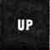 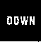 затем нажмите 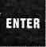. Первый параметр “Time” начнет мигать, при помощи кнопок введите время.
Нажмите для ввода величины и переходу к следующему параметру для ввода. Измените все желаемые параметры и нажмите для начала тренировки.

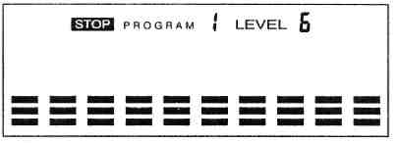
Программный профиль
Manual Инструкции к применению

Программа 1-Ручная программа (выберите режим Manual при помощи кнопок )
Затем нажмите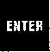 или для начала
параметр“Time” начнет мигать, введите время (в диапазоне от 1:00-99:00)
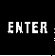
**(Если Вы ввели показатель время, следующий показатель дистанция не может быть изменен)
"Distance" мигает
"Calories" мигает
"Age" мигает
Нажмите для начала, введите уровень нагрузки.
Замечание: Будет проводиться обратный отсчет одного из параметров тренировки до нуля, после этого раздастся звуковой сигнал и тренировка закончиться. Нажмите для продолжения тренировки и завершения незаконченных параметров.
Pre-programs (Предустановленная)
Существует 6 программных профилей. Все программные профили имеют 16 уровней нагрузки.
Программирование параметров в Pre-programs
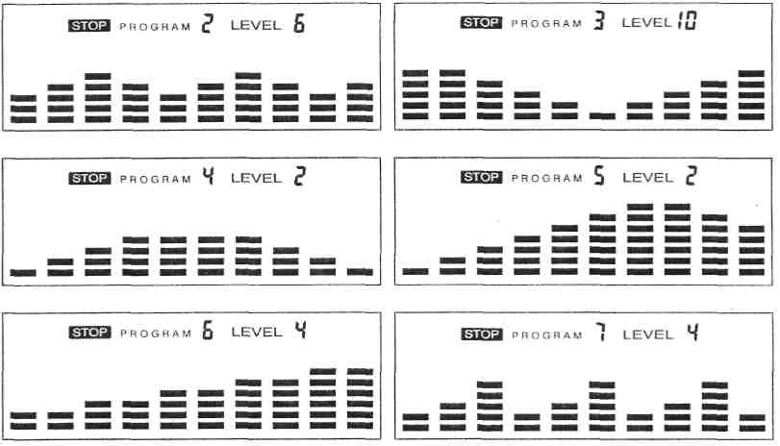
Выберите одну из программ, и нажмите. Первый параметр “Time” начнет мигать, при помощи кнопок введите время.

Нажмите для ввода величины и переходу к следующему параметру для ввода. Измените все желаемые параметры и нажмите для начала тренировки.
"Pre-programs " Инструкции к применению

Выберите одну из программ (Program 2~ 7), при помощи кнопок
Затем нажмите или для начала
" Time" мигает (от 5:00- 99:00)

**(Если Вы ввели показатель время, следующий показатель дистанция не может быть изменен)
"Distance" мигает
"Calories" мигает
"Age" мигает
Нажмите для начала, введите уровень нагрузки.
Замечание: Будет проводиться обратный отсчет одного из параметров тренировки до нуля, после этого раздастся звуковой сигнал и тренировка закончиться. Нажмите для продолжения тренировки и завершения незаконченных параметров.

BODY FAT PROGRAM Установка данных для Body Fat программы
Выберите "BODY FAT Program " используя кнопки, затем нажмите .
"Male "(Мужчина) начнет мигать, поэтому выберите свой пол, нажмите для ввода величины и переходу к следующему параметру для ввода.
" 175" параметр рост начнет мигать, поэтому выберите свой рост, нажмите для ввода величины и переходу к следующему параметру для ввода.
" 75 " параметр вес начнет мигать, поэтому выберите свой вес нажмите для ввода величины и переходу к следующему параметру для ввода.

"30" параметр возраст начнет мигать, поэтому выберите свой возраст нажмите для сохранения величины.
Нажмите кнопку для начала теста и коснитесь руками датчиков пульса.
Программный профиль
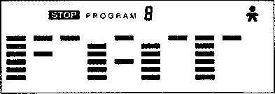

"Body Fat" Инструкции к применению
Программа 8-Body Fat Program (выберите программу Body Fat используя кнопки )
Gender" мигает
"HEIGHT" мигает (от 110-250см)

"WEIGHT" мигает (от 10-200 кг)
"AGE" мигает (от 10-99)
Пожалуйста, коснитесь руками датчиков пульса.
Через 15 секунд на дисплее появятся показатели Body Fat %(Процент содержания жира в теле), BMR(Коэффициент Основного обмена), BMI(Массовый Индекс Тела) & BODY TYPE(Тип телосложения).
NOTE: Виды телосложений:
Существуют 9 типов тел в зависимости от процентного содержания жира.
Тип 1 от 5% до 9%. Тип 2 от 10% до 14%. Тип 3 от 15% до 19%. Тип 4 от 20% до 24%. Тип 5 от 25% до 29%. Тип 6 от 30% до 34%. Тип 7 от 35% до 39%. Тип 8 от 40% до 44%. Тип 9 от 45% до 50%.
BMR: Basal Metabolism (Ratio Коэффициент Основного обмена)
BMI: Body Mass Index (Массовый Индекс Тела)
Нажмите для возврата в основное меню.

TARGET HEART RATE Program (Целевой сердечный показатель)
Программирование параметров для TARGET H.R
Выберите "TARGET H.R." используя кнопки, затем нажмите .
Первый параметр “Time” начнет мигать, при помощи кнопок введите время.

Нажмите для ввода величины и переходу к следующему параметру для ввода. Измените все желаемые параметры и нажмите для начала тренировки.

Программный профиль
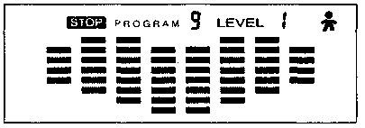

"TARGET H.R" Инструкции к применению
Программа 9- TARGET H.R (выберите режим TARGET H.R при помощи кнопок )
Затем нажмите или для начала
“Time" мигает (от 5:00- 99:00)
**(Если Вы ввели показатель время, следующий показатель дистанция не может быть изменен)
"Distance" мигает
"Calories" мигает

"TARGET H.R" мигает 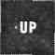 (от 60 ~ 220, величина по умолчанию 90)
Нажмите для начала, введите уровень нагрузки.
Note: Если Ваш пульс выше (± 5) программной величины TARGET H.R, компьютер автоматически отрегулирует уровень нагрузки. Проверка происходит каждые 20 секунд и уровень нагрузки увеличивается или уменьшается.
Будет проводиться обратный отсчет одного из параметров тренировки до нуля, после этого раздастся звуковой сигнал и тренировка закончиться. Нажмите для продолжения тренировки и завершения незаконченных параметров.

HEART RATE CONTROL Program(Программа контроля пульса)
Существуют три программы контроля пульса:
P10- 60% TARGET H.R(Целевой сердечный показатель)= 60% от (220-Возраст)
P11- 75% TARGET H.R= 75% от (220-Возраст)
P12- 85% TARGET H.R= 85% от (220-Возраст)
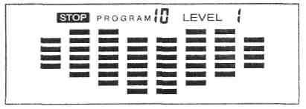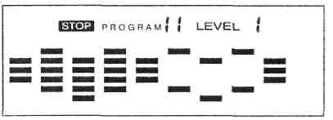
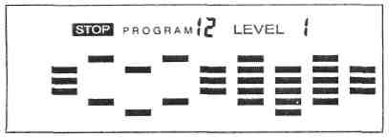
Программирование параметров для программы HEART RATE CONTROL
Выберите "One of Heart Rate Control Program ." используя кнопки, затем нажмите .
Первый параметр “Time” начнет мигать, при помощи кнопок введите время.

Нажмите для ввода величины и переходу к следующему параметру для ввода. Измените все желаемые параметры и нажмите для начала тренировки.

"HEART RATE CONTROL " Инструкция к применению
Программы 10,11 & 12- HRC (выберите один из режимов HRC используя кнопки )
Затем нажмите или для начала
“Time" мигает (от 5:00- 99:00)
**(Если Вы ввели показатель время, следующий показатель дистанция не может быть изменен)
"Distance" мигает
"Calories" мигает
"AGE" мигает (от 10 ~ 99, по умолчанию величина 30)
Pressing to start workout, adjusts resistance load during workout.
Нажмите для начала, введите уровень нагрузки.
Note: Если Ваш пульс выше (± 5) программной величины TARGET H.R, компьютер автоматически отрегулирует уровень нагрузки. Проверка происходит каждые 20 секунд и уровень нагрузки увеличивается или уменьшается.
Будет проводиться обратный отсчет одного из параметров тренировки до нуля, после этого раздастся звуковой сигнал и тренировка закончиться. Нажмите для продолжения тренировки и завершения незаконченных параметров.
User Program(Пользовательская программа)

Пользовательская программа позволяет Вам, как пользователю, лично составить себе программу тренировки.
Программирование параметров для User Program
Выберите user используя кнопки, затем нажмите .
Первый параметр “Time” начнет мигать, при помощи кнопок введите время.

Нажмите для ввода величины и переходу к следующему параметру для ввода. Измените все желаемые параметры и нажмите для начала тренировки.

Программный профиль

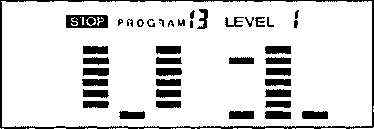
Установка уровня нагрузки для user program
После установки желаемых параметров тренировки, показатель level 1 начнет мигать, при помощи кнопок укажите нагрузку и нажмите для ввода. (Всего 10 раз)
Нажмите для начала тренировки.

User" Инструкция к применению
Программа 13-пользовательская программа (используя кнопки для выбора )
Затем нажмите или для начала
“Time" мигает (от 5:00- 99:00)
**(Если Вы ввели показатель время, следующий показатель дистанция не может быть изменен)

"Distance" мигает
"Calories" мигает
"Age" мигает
"Segment 1 " мигает
Повторите процедуру для 10 сегментов
Нажмите для начала тренировки, при помощи кнопок выставите уровень нагрузки в ходе тренировки.
Замечание: Будет проводиться обратный отсчет одного из параметров тренировки до нуля, после этого раздастся звуковой сигнал и тренировка закончиться. Нажмите для продолжения тренировки и завершения незаконченных параметров.

